中央自治会 | 人 口： 804人  世帯数： 293世帯 （令和４年３月末現在）
所在地：〒729-3303  世羅町大字東上原388番地1  （中央自治センター内）  電 話：0847-22-1368 (Fax兼用)  e-mail：cyuou-jc@mail.mcat.ne.jp | 人 口： 804人  世帯数： 293世帯 （令和４年３月末現在）
地区の紹介

中央地区は世羅町東部に位置し、旧甲山町時代に、地理的な位置が中心であったことから中央という名前がついた。この地域には住民自治組織（大組織）として「中央自治会」があり、また大字単位に「東上原コミュニティづくり推進協議会」と「川尻ひじり会」の二つの住民自治組織（中組織）が活動され地域づくりの推進を図られている。
地域内には、中央地区ボランティアの会、中央地区自主防災連絡協議会、中央地区交通安全会、中央地区公衆衛生推進協議会、東上原幸友会、川尻長寿会などの団体があり、相互に連携を図って活動をされている。また、「聖の郷かわしり」と「かみだに」という二つの農事組合法人があり、集落営農により、効率的な営農や、農地及びその周辺の環境保全、地域の担い手づくり、更には消費者との交流イベントなどに尽力されている。
地域を取り巻く環境は近年大きく変わり、中国横断自動車道（やまなみ街道）の全線開通により、世羅IC近くに「道の駅世羅」が平成27年にオープンし、更には宿泊特化型のホテルが令和5年はじめにオープン予定で、急ピッチで建設が進んでいて、益々町の重要な拠点地域となりつつある。
地域づくりビジョン

テーマ ひまわりのようにみんなの笑顔があふれ あたたかさと活力に満ちた中央地区（ひまわり村）
目 標 ①人へも自然へもやさしく笑顔につつまれた地域
②安全・安心な地域環境（交通安全・防犯・防災等）と食の安全に配慮した地域
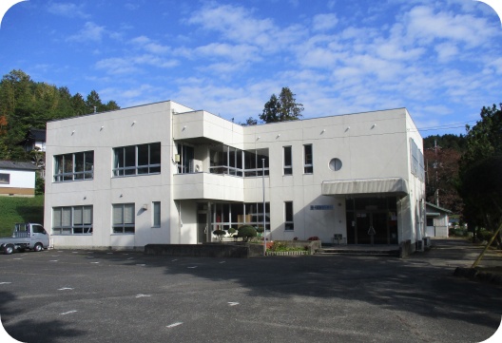
③町の情報発信拠点である道の駅世羅と連携した交流が活発な地域
④農地や山林の環境が健全に維持できる地域
⑤心の豊かさとやすらぎが実感できる地域
主な活動

地区民体育大会・敬老会・文化祭・元気サロン交流・
花いっぱい運動・ひまわり村農業体験農園・
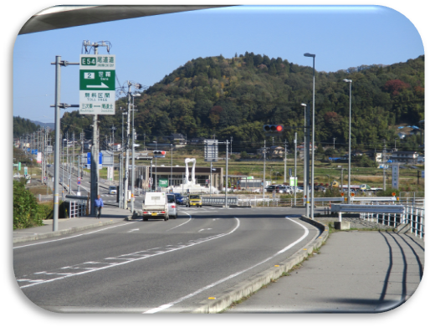
半農半Xカフェひまわり・野菜づくり講習会 など
文化財等

【県指定文化財】…太鼓・戸張・万年寺僧侶墓碑
【町指定文化財】…頓迫遺跡出土遺物・石造五輪塔群・
川尻のコウヤミズキ群落

